Консультация для родителей:
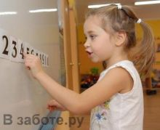
КАК РАЗВИВАТЬ ВНИМАНИТЕ И ПАМЯТЬ ДЕТЕЙ 5-7 ЛЕТ
ВНИМАНИЕ!
Больше всего дети страдают от отсутствия или недоразвития внимания. Внимание – это сосредоточенность человека на каком-то реальном или идеальном объекте: предмете, событии, образе, слове. Внимание ребёнка зависит от "настройки" его на восприятие источника информации и самой информации. Регуляторами внимания могут быть любознательность и любопытство. Внимание – это усилие ума и всех рецепторов: зрения, слуха, осязания, обоняния. Развивать и совершенствовать внимание детей столь же важно, как и учить письму, счёту, чтению. За вниманием следует запоминание, развитие памяти. Чтобы развить внимание ребёнка, можно проводить игры и игровые упражнения.
Сколько чего?
Взрослый просит ребёнка осмотреть комнату в квартире или площадку, на которой вы играете, и назвать как можно больше имеющихся здесь предметов, начинающихся на букву "К", или "Т", или "С", можно не целые предметы, а их части. Затем назвать предметы круглые или прямоугольные, квадратные. Далее – деревянные, металлические, стеклянные. Можно обратиться и к цвету, окраске предметов.
Найди букву
Если ребёнок знает буквы (или несколько букв), предложите ему такую игру. В книжке с крупным шрифтом (например, "Мойдодыр", но можно и в другой) нужно просматривать слова, подчеркивая (карандашом) без пропусков букву "а" ("о") в течение 5 мин. Через 5 минут вместе проверьте, нет ли пропущенных букв. Объясните ребёнку, что быть внимательным – это значит, например, не пропускать буквы. Сравнивая количество прочитанных строчек и пропущенных букв, вы сможете контролировать успех вашего ребёнка.
Выберите другую букву и выполните упражнение снова.
Найди буквы
Можно усложнить задание. Букву "о", например, обвести в кружок, а букву "п" – в квадрат, треугольник, подчеркивать, зачёркивать и т. д.
Выполни уговор строго
Взрослый и ребёнок становятся друг против друга и договариваются о следующем: когда взрослый кланяется – ребёнок отворачивается, когда будет простирать руки к ребёнку – он будет скрещивать их на груди; взрослый грозит пальцем – ребёнок кланяется, взрослый топнет ногой – ребёнок тоже топает.
Перед началом надо провести трёхминутную "репетицию". Играют до первой ошибки, затем меняются ролями.
Повтори быстро
Взрослый договаривается с ребёнком, чтобы он повторял за ним любые слова только тогда, когда он произносит слово "повтори".
Далее идет быстрый диалог-"перестрелка":
Повтори: "Стул".
Ребенок говорит: "Стул".
Повтори: "Дверь".
Ребенок говорит: "Дверь".
Скажи: "Улица". Быстро: "Кошка". Вслух "дым" и т.д.
Игра "Муха"
Нарисуйте большой квадрат (10 х 10 см) и разделите его на девять клеточек. В центре сидит "муха". Она совершает движение по квадрату "вверх" или "вниз", "влево" или "вправо". Начало всегда в центре. Например: вверх, влево, вниз, вправо, вверх, вправо, вниз. Где "муха"? В правом центре и т.д. Сначала ребёнок пальцем водит по центрам маленьких квадратиков, слушая команды. Потом можно мысленно совершать действия.
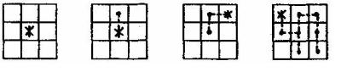

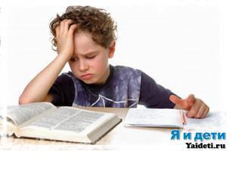
ПАМЯТЬ
Память человека – это способность сохранять и воспроизводить в своём сознании прежние впечатления, опыт жизни. Память – это воспоминание о ком-нибудь и о чём-нибудь. Память связывает прошлое человека с настоящим и будущим. Память может быть зрительной, слуховой, эмоциональной, двигательной. В нашей памяти отражается весь наш опыт: воспоминания о том, что мы делали, слышали, видели, думали, чувствовали. Это бесконечная лента жизни, наполненная яркими картинами природы, образами родных и друзей, кинофильмами, театром, книгами, музыкой, запахами и многим-многим другим.
КАК УЧИТЬ РЕБЕНКА ЗАПОМИНАТЬ
Предложите ребенку записать сказку. Вы читаете сказку или рассказ (для начала лучше небольшой – состоящий из 4 – 5 основных эпизодов), затем предлагаете ему пересказать текст. Это довольно сложно: практически у всех детей связный пересказ услышанного вызывает трудности. Успокойте малыша, если у него ничего не получается, и предложите ему записать сказку, чтобы потом ее можно было прочитать. А записывать сказку не обязательно буквами, которые ребенок еще не знает. Сделать это можно и с помощью картинок. Вы берете бумагу и карандаш и рисуете квадрат (рамочку). Вместе с ребенком вспоминаете, о чем говорится в начале сказки. Например, о девочке, которая вышла из дома. В квадрате-рамочке вы схематично рисуете девочку около домика и говорите, что так можно записать начало сказки. Затем рисуете еще одну рамку, рядом с первой (можно соединить их стрелкой), и говорите, что в этом квадратике надо записать, что было дальше. Помогите ребенку выделить следующий эпизод и изобразите его в рамке с помощью 2 – 3 условных обозначений. Аналогично следует изобразить остальные эпизоды сказки или рассказа.
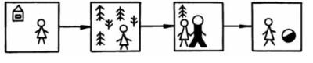
Теперь пусть ребенок попробует, пользуясь записью, пересказать услышанное. Это задание не вызовет у него затруднений. Так вы можете записать несколько рассказов или сказок (для начала их лучше сочинить самим, чтобы сюжет был достаточно ясен и прост). В дальнейшем такие записи может делать и ребенок, а потом самостоятельно.
Для того, чтобы развивать память дошкольников, можно использовать следующие игры и упражнения.
Запомни слова
Возьмите существительное "сук". Ребёнок повторяет "сук". Вы добавляете слово "стол" – он повторяет "сук", "стол". Вы предлагаете ещё одно слово – "лимон", и ребёнок вспоминает – "сук", "стол","лимон" и т. д. Постарайтесь увеличивать количество слов.
Это упражнение надо выполнять ежедневно 2–3 раза, стараясь каждый раз увеличивать количество слов.
Слова для запоминания: лев, трос, баран, огород, верблюд, бубен, дуб, шило, пчела, клумба, носорог, клубника, луг, сноп, хвост, сверло, батарея, гусеница, дом, банк, рынок, собака, морковь, проспект, сок, река, канал, кирпич, пустыня, седло, нос, бусы, акула, гнездо, запятая, трапеция.
Слова для запоминания можете брать по своему усмотрению.
Скороговорки разной длины
Сначала предложите детям повторить за вами наизусть скороговорки, в которых количество слов увеличивается.
Наш Полкан попал в капкан.
Везет Сенька с Санькой Соньку на санках.
Три свиристели еле-еле свистели на ели.
Грабли – грести, метла – мести, весла – везти, полозья – ползти.
Шел Шура по шоссе к Саше в шашки играть.
Увидел, услышал – запомни!
Память на числа очень часто нужна на практике. Взрослый записывает для себя пять однозначных чисел, затем один раз четко их произносит. После этого ребенок повторяет эти же числа.
Затем ребенок пишет пять чисел и показывает взрослому, а взрослый называет числа. Затем увеличивают количество чисел и повторяют то устно, то по записи.
Игра проводится в течение 7-10 минут.
3 – 8 – 6 – 2 – 5 6 – 1 – 2 – 3 – 4
3 – 4 – 1 – 7 – 2 6 – 1 – 5 – 8 – 3
8 – 4 – 2 – 3 – 9 5 – 2 – 1 – 8 – 6
Запомни фигуру
Взрослый рисует геометрические фигуры, расположенные в ряд (чтобы ребёнок не видел, когда вы рисуете), и показывает ребёнку. Ребёнок в течение 2 минут знакомится с этими фигурами и запоминает. Затем убираются эти фигуры, а ребёнок зарисовывает их по памяти.
Вспомни, не глядя
Каждый ли из нас хорошо представляет то, что у него почти всегда перед глазами в комнате, где он живёт, где играет?
Внезапно, не предупредив ребёнка, предлагаете ему сказать, сколько полок в книжном шкафу, какие занавески на окне, какой рисунок на обоях, кто выше: мама или бабушка (можно сравнить рост его друзей) и т.д.
Психологи отмечают: в начальных классах у детей наступает особая способность к развитию мышления и памяти. В это время мальчики и девочки любят сравнивать, анализировать, классифицировать. Но это увлечение не придёт само собой, если мы, родители, не подготовим для этого почву.

Воспитатель Раздоркина Н.Р.
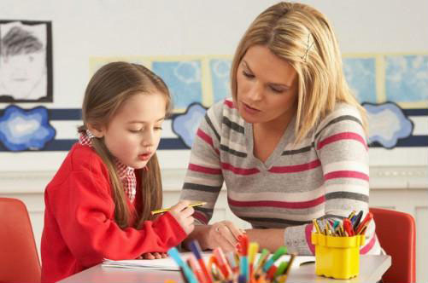
Играя с ребёнком, выполняя упражнения, не слишком утомляйте его. Старайтесь играть и максимально разнообразить этот процесс. Следите за его реакцией и либо меняйте занятие, либо дайте ему отдохнуть.
Удачи Вам и вашим детям!

